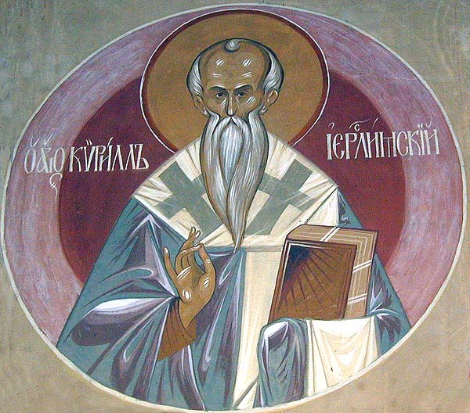**Sfântul Chiril al Ierusalim**

Cyrillus, ep. Hierosolymitan. et doctor Eccl.

**Elaborat: Jan Chlumský**

18. martie, comemorare neobligatorie

**Poziția:** episcop și învățător al Bisericii

**Deces:** cca. 386

**BIOGRAFIA**

Tinerețea și-a petrecut-o în singurătate, a exersat virtuțile și a studiat. După sfințire ca preot i-a fost încredințată educația cathecumenilor. În anul 348 a devenit locțiitorul episcopului de Ierusalim, Maxim. În timp de nevoi a ajutat din răsputeri oamenii săraci. A fost atras de diferendele cu arianii și de mai multe ori a fost trimis în exil, unde a trăit cca. 11 ani. Despre zelul său pastoral stau mărturie catehezele, în care credincioșilor le explica învățătura credinței, Sfântă Scriptură și tradiția. În scrierile sale tratează, în mod special, despre primele trei sacramente.

**REFELCȚII PENTRU MEDITAȚIE**

CATEHEZELE VIEȚII COTIDIENE

S-a născut în anul 314. În tinerețe s-a trezit în el interesul pentru viața de călugăr, studiul Bibliei și al scriitorilor creștini antici. Cca. la 20 de ani a devenit diacon și cu 10 ani mai târziu, în anul 344 preot. În acea perioadă, învățătura lui Arie, care nega Dumnezeirea lui Cristos, a fost deja condamnată (conciliul din 325), dar în Orientul Apropiat, încă se duceau lupte în acest sens. Unele expresii teologice nu au fost cu totul clare, în unele părți se insista pentru o formulare de compromis, pentru a se diminua tensiunea. Și Chiril al Ierusalimului a avut interes pentru detensionarea situației și se pare că a participat la efortul pentru o poziție conciliantă, dar în ce privește credința întotdeauna a mărturisit Dumnezeirea lui Cristos.

Cca. în anul 348 sau în următorul an, după moartea episcopului de Ierusalim, Maxim, a ocupat locul acestuia. Pe scaunul episcopal din Ierusalim a fost un foarte fervent păstor spiritual. Aceasta nu a fost pe placul mitropolitului al Cezareei, Acachie, care l-a acuzat neargumentat de devieri de la credință și apoi de vânzarea averii Bisericii. Chiril din Ierusalim, în timpul marilor nevoi a vândut vasele scumpe ale Bisericii, pentru a ameliora sărăcia poporului sărac. Acachie și-a atins scopul de două ori, în aceea că, Chiril a fost exilat din Ierusalim, și asta în anii 357 și 360. Marea majoritate a exilului a trăit-o în Tars, unde a activat cu succes.

În anul 361 s-a întors din exil, a activat șasa ani în Ierusalim și apoi a trebuit să plece în exil, pentru a treia oară. A trebuit să rămână aici până moartea împăratului arian Valens, în anul 378. Exilul, nu a slăbit dragostea sa de care radia. Binecuvânta, învăța, îi ajuta pe săraci, bolnavi și părăsiți. Ultimii 8 ani ai vieții sale administra nederanjat episcopia sa. În anul 381 însă a participat la sinodul bisericesc de la Constantinopol. La sinod au fost printre altele tratată și declarate ca nefondate unele vorbiri împotriva lui Chiril. A fost, de exemplu învinuit de indiferență, că evita expresiile, care au fost subiectul certurilor teologice și cauza neclarităților în credință. În final s-a arătat, că a fost un apărător constant al adevăratei învățături.

Importanța lui Chiril este în elaborarea învățăturii catehetice creștine. S-au păstrat 24 de cateheze scrise ale lui Chiril, dintre care 19 au fost pentru catecumeni. Explica în ele, mai ales sacramentul penitenței și al botezului, mai departe trata mărturisirea de credință și în ultimele cinci cateheze către cei proaspăt botezați cuprindeau tema mirului și a euharistiei. În timpul scrierilor se baza pe Sfânta Scriptură și pe tradiția apostolică. Elaborarea lui a fost orientată spre viața de fiecare zi. Și ceea ce învăța, din aceea trăia.

Probabil că tocmai de aceea, papa Leon al XIII.-lea, l-a declarat ca învățător al Bisericii.

**HOTĂRÂRE, RUGĂCIUNE**

Ca să reușesc cu succes să propag evanghelia, trebuie să introduc această veste bună în viața de fiecare zi. Și practic să dau mărturia fericită a vieții din sacramente. În meditațiile mele mă voi orienta asupra faptului, de ce nu am făcut ceea ce trebuia și ce trebuie să schimb.

Dumnezeule, Tu l-ai umplut pe sfântul episcop Chiril cu duhul înțelepciunii și al cunoașterii, ca să conducă Biserica ta spre o mai profundă cunoaștere a misterului mântuirii; dă-ne, ca la intervenția lui să-l cunoaștem mai bine pe Fiul Tău, pentru ca să trăim în deplină unire cu Tine. Te rugăm pentru aceasta, prin Fiul Tăul Isus Cristos, Domnul nostru, căci el împreună cu Tine, în unire cu Duhul Sfânt viețuiește și domnește în toți vecii vecilor. Amin.

(*rugăciunea de încheiere din breviar).*

***Cu acordul autorului paginilor*** [***www.catholica.cz***](http://www.catholica.cz) ***a tradus și pregătit pentru tipar, Iosif Fickl***

***Corectura: Maria Fickl***